作 者 推 荐
詹妮弗·林恩·巴恩斯
（Jennifer Lynn Barnes）

作者简介：

詹妮弗·林恩·巴恩斯 (Jennifer Lynn Barnes) 是《纽约时报》（The New York Times）排名第一的畅销书作家，创作了二十多本广受好评的青少年小说，其中包括《继承游戏》系列（The Inheritance Games）；《善意的小谎言》（Little White Lies）；《致命的小丑闻》（Deadly Little Scandals）；《可爱与迷失》（The Lovely and the Lost）以及《自然》（The Naturals）系列：《自然》、《杀手本能》（Killer Instinct）、《全力以赴》（All In）、《坏血》（Bad Blood）和中篇小说《十二》（Twelve）。她还是富布赖特学者，拥有心理学、精神病学和认知科学的高级学位。她于 2012 年获得耶鲁大学博士学位，目前是俄克拉荷马大学心理学和专业写作教授。

《继承游戏》系列（1-5）
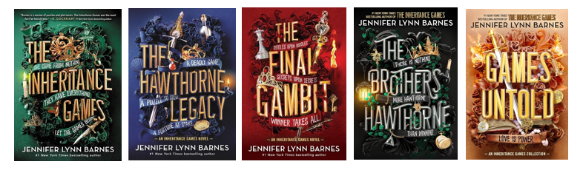
THE INHERITANCE GAMES SERIES

销量第一的系列丛书，已售出400多万册！

该系列获得了青少年七叶树图书奖，并提名埃德加青少年奖、
Goodreads青少年选择奖和YALSA青少年十佳图书。它还被选为YALSA
年轻读者快速精选和最佳年轻小说以及Kirkus评论的 2020 年最佳书籍

媒体评价：

“既有The Westing Game的风格，也有We Were Liars的风格，非常有趣。”
——Kirkus（星级评论）

“这部强有力的、《利刃出击》般风格的系列开篇……提供了充足的乐趣。”
——Publishers Weekly（星级评论）

“巴恩斯是描写谜题和曲折情节的大师。《继承游戏》是这一年来给我带来最多欢乐的书。” ——E. Lockhart（畅销书We Were Liars和Again Again作者）

“以德克萨斯州亿万富翁的神秘世界为背景，将家庭秘密、非法浪漫和高风险的寻宝惊心动魄地融合在一起。不停的反转让我直到最后一页都在猜测！”
——Katharine McGee（纽约时报畅销书American Royals作者）

“爱不释手！” ——Buzzfeed

“巴恩斯精心制作的小说就像电影《利刃出击》中的YA世界，非常适合任何寻求悬疑、浪漫和魅力的读者……巴恩斯创作了高风险的紧张关系、令人陶醉的三角恋和大量但令人难忘的角色。有趣而又快节奏。凯伦·M·麦克马纳斯的《我们中的一个在撒谎》和莫琳·约翰逊的《真正的魔鬼》的粉丝们将在霍桑之家找到新家。 ——SLJ

“艾弗里是个非常讨人喜欢的主人公，她顽皮、机智、固执。她突然发现自己被一群享有特权的人包围着，却管理着一切，这种能力令人钦佩，她那些机智的俏皮话也帮了大忙，甚至让其中最势利的人也感到气馁。” ——BCCB

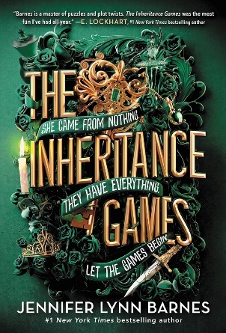
中文书名：《继承游戏》（第一册）
英文书名：THE INHERITANCE GAMES
作 者：Jennifer Lynn Barnes
出 版 社：Little, Brown BFYR
代理公司：Curtis Brown US / ANA
页 数：400页
出版时间：2021年7月
代理地区：中国大陆、台湾
审读资料：电子稿
类 型：青春文学

内容简介：

艾弗里·格拉姆布斯（Avery Grambs）有一个完美的未来计划：高中毕业，获得奖学金，然后离开。但当亿万富翁托拜厄斯·霍桑（Tobias Hawthorne）去世并把几乎所有遗产留给她时，命运发生了变化。这么做是为什么？艾弗里不知道原因，甚至不知道托拜厄斯·霍桑是谁。

为了继承这笔遗产，艾弗里必须搬进宏大的，充满秘密通道的霍桑别墅，那里的每个房间都留有这位老人的设计，以及他对谜题、谜语和密码的热爱。不幸的是，别墅里还住着刚被霍桑老人剥夺了遗产继承权的几个家庭，其中包括霍桑的四个孙子——危险，迷人而又才华横溢的男孩们。他们从小就满怀希望，有一天他们会继承数十亿美元。法定继承人格雷森·霍桑（Grayson Hawthorne）认定艾弗里是个骗子并决心将她打倒。他的兄弟詹姆森（Jameson）则把艾弗里视为祖父最后的狂欢：一个复杂的谜语，一个等待解决的谜题。艾弗里陷入了一个充满财富和特权的世界，危机四伏，她必须靠自己才能生存下去。

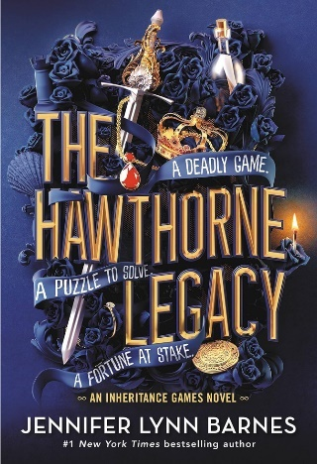
中文书名：《霍桑的遗产》（第二册）
英文书名：THE HAWTHORNE LEGACY
作 者：Jennifer Lynn Barnes
出 版 社：Little, Brown BFYR
代理公司：Curtis Brown US / ANA
页 数：384页
出版时间：2022年8月
代理地区：中国大陆、台湾
审读资料：电子稿
类 型：青春文学

内容简介：

这部畅销书《继承游戏》的续集充满了阴谋，财富和浪漫。

《继承游戏》第一册以一个重磅炸弹结束，现在女继承人艾弗里必须收拾残局，找到一个能解答她所有问题的人——包括为什么托拜厄斯·霍桑把财产全部留给了她，一个完全的陌生人，而不是自己的女儿或者孙子。

通过DNA测试，艾弗里确定了她和霍桑家没有血缘关系，但是越来越多的线索暗示着她和这个家族有千丝万缕的联系。随着谜团的增加和和情节的加深，格雷森和詹姆森这两个神秘和迷人的霍桑孙子，持续把艾弗里拉向不同的方向。随着对手的出现，每个角落都隐藏着危险，他们会不惜一切代价除掉艾弗里。

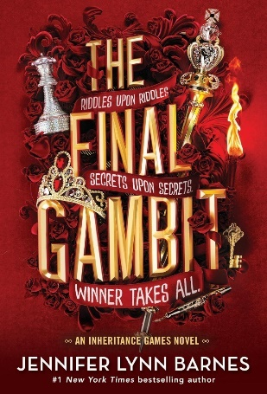
中文书名：《最后的博弈》（第三册）
英文书名：THE FINAL GAMBIT
作 者：Jennifer Lynn Barnes
出 版 社：Little, Brown BFYR
代理公司：Curtis Brown US / ANA
页 数：400页
出版时间：2023年7月
代理地区：中国大陆、台湾
审读资料：电子稿
类 型：青春文学

内容简介：

艾弗里的财富、生活和爱情都处在这场人人热议的游戏中。

只需要在霍桑豪宅再住几个星期，艾弗里就可以继承数十亿美元。狗仔队紧跟她不放。财务的压力越来越大，生活中处处充满危机。唯一能帮助艾弗里度过这一切的就是霍桑兄弟，她与他们的生活交织在一起。她知道他们的秘密，而他们也了解她。

随着时间的流逝，艾弗里即将成为地球上最富有的年轻人。麻烦随之降临，一位访客需要她的帮助——而他的到来可能会改变一切。很快，事情变得清晰，只有最后一个谜题需要解决，艾弗里和霍桑兄弟被卷入一场危险的游戏，对手是一个未知的强大玩家。

一个又一个的秘密。在这场游戏中，内心和生命危在旦夕，没有什么比胜利更让霍桑兴奋的了。

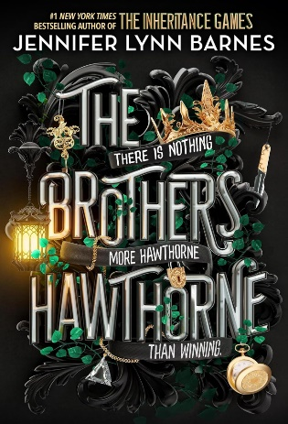
中文书名：《霍桑兄弟》（第四册）
英文书名：THE BROTHERS HAWTHORNE
作 者：Jennifer Lynn Barnes
出 版 社：Little, Brown BFYR
代理公司：Curtis Brown US / ANA
页 数：496页
出版时间：2024年10月
代理地区：中国大陆、台湾
审读资料：电子稿
类 型：青春文学

内容简介：

格雷森·霍桑是亿万富翁祖父的法定继承人，从小就被教导要把家庭放在第一位。现在，伟大的托拜厄斯·霍桑去世了，他的家人虽然被剥夺了继承权，但他还是谨记教诲。当他同父异母的姐妹们陷入麻烦时，格雷森会立即帮助，高效、有效、无情地解决问题，并且不会陷入感情纠葛，这是他最擅长的事情。

詹姆森·霍桑是一位敢于冒险的人、一位追求刺激的人、一位游戏玩家。当他神秘的父亲出现并寻求帮助时，詹姆森无法抗拒这一挑战。现在，他必须潜入伦敦最独特的地下赌博俱乐部，该俱乐部迎合富人、权贵和贵族，去赢得一场不可能赢的超大赌注游戏。幸运的是，詹姆森·霍桑的生活充满了不可能。

格雷森和詹姆森被卷入了发生在地球两端的复杂游戏，在其他兄弟和艾弗里的帮助下，他们必须深入挖掘，了解自己想成为什么样的人，以及他们每个人为了胜利将牺牲什么。

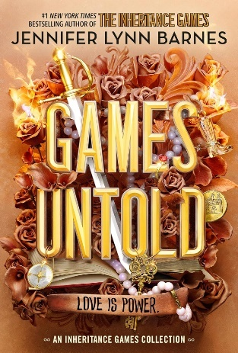
中文书名：《未解之谜》（第五册）
英文书名：GAMES UNTOLD
作 者：Jennifer Lynn Barnes
出 版 社：Little, Brown BFYR
代理公司：Curtis Brown US / ANA
页 数：368页
出版时间：2024年11月
代理地区：中国大陆、台湾
审读资料：电子稿
类 型：青春文学

内容简介：

霍桑男人的爱情一点也不轻浮。

一个失忆的花花公子和那个完全有理由恨他的女人。一个鲁莽的人和他最喜欢的女继承人，在布拉格住了三个晚上。牛仔和哥特之间不太可能的配对。四兄弟有着不可逃避的联系，他们所选择的家庭使他们更加坚强，在一座充满奇迹的房子里，承诺总是会透露更多的秘密。

在这本令人惊叹的浪漫合集中，探索他们关于爱与失落、权力、谜题和生死秘密的故事。事实证明，当你像霍桑那样去爱时，是无法回头的。

《最盛大的游戏》系列
THE GRADNEST GAMES SERIES

准备好迎接新系列吧，它将带领读者更深入地了解畅销系列（销量达 400 万册！）《继承游戏》的郁郁葱葱、浪漫且充满谜题的世界，故事发生在我们上次见到艾弗里和霍桑一家一年后。七张票。一座梦幻之岛。一生难得的机会。

《纽约时报》畅销书排行榜第一名的作家詹妮弗·林恩·巴恩斯 （Jennifer Lynn Barnes）在《继承游戏》的世界中带来了一个全新的系列，在这个游戏中，粉丝最喜欢的角色和新角色会发生碰撞，让你永生难忘。
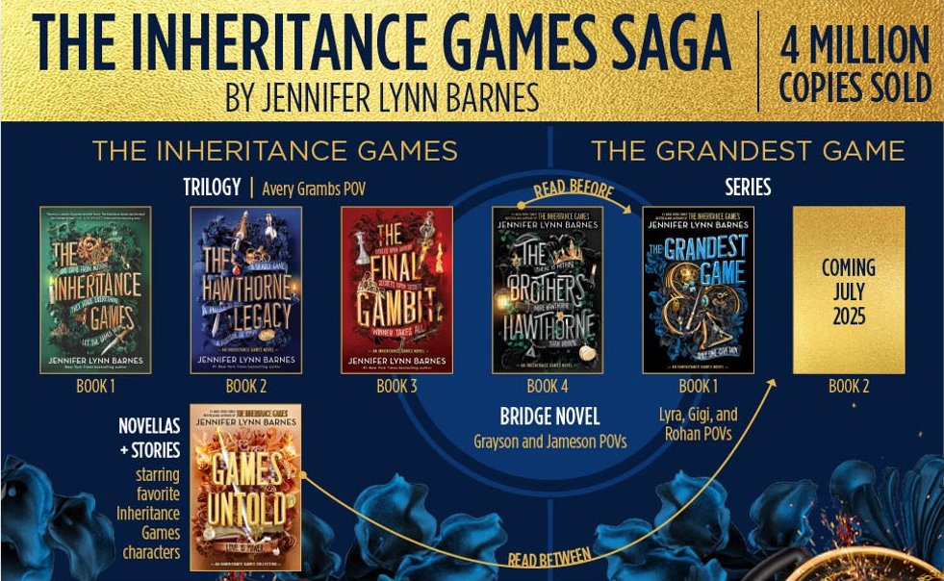
（观看顺序）
（该系列的第二册暂定于 2025 年夏季出版——具体日期待定。）

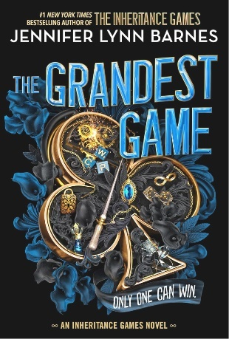
中文书名：《最盛大的游戏》（第一册）
英文书名：THE GRANDEST GAME
作 者：Jennifer Lynn Barnes
出 版 社：Little, Brown BFYR
代理公司：Curtis Brown US / ANA
页 数：352页
出版时间：2024年7月
代理地区：中国大陆、台湾
审读资料：电子稿
类 型：青春文学

内容简介：

欢迎参加最盛大的游戏，这是一项年度比赛，由亿万富翁艾弗里·格雷姆斯和四个臭名昭著的霍桑兄弟举办，艾弗里继承了他们的家族财富。今年的游戏旨在让任何人都有机会名利双收，需要七张金票中的一张才能进入。由于赌注高达数百万美元，这七名玩家将不惜一切代价赢得胜利。有些玩家是为了钱。有些人是为了权力。有些人有自己的原因。他们每个人都有秘密。

格雷森·霍桑身在其中，在本年度的游戏中扮演着至关重要的角色。但随着紧张局势的加剧和令人费解的挑战将玩家推向身体、精神和情感的极限，很快就会发现并不是每个人都遵守规则。有些人有邪恶的意图。所有人都会不惜一切代价赢得胜利。

巴恩斯万花筒般的第三人称叙事在三个竞争者之间快速循环，放大了紧张气氛并创造了动力。熟悉前几本书的人会对某些情节和人物发展产生共鸣，但令人费解的脑筋急转弯、明目张胆的调情和机智的妙语连珠赢得了新老读者的持续兴趣。

请将反馈信息发至：版权负责人
Email：Rights@nurnberg.com.cn
安德鲁·纳伯格联合国际有限公司北京代表处
北京市海淀区中关村大街甲59号中国人民大学文化大厦1705室, 邮编：100872
电话：010-82504106, 传真：010-82504200
公司网址：http://www.nurnberg.com.cn
书目下载：http://www.nurnberg.com.cn/booklist_zh/list.aspx
书讯浏览：http://www.nurnberg.com.cn/book/book.aspx
视频推荐：http://www.nurnberg.com.cn/video/video.aspx
豆瓣小站：http://site.douban.com/110577/
新浪微博：安德鲁纳伯格公司的微博_微博 (weibo.com)
微信订阅号：ANABJ2002

